Осенью 2006 года делегация архитектурного факультета Государственного университета по землеустройству (ГУЗ) по приглашению Страсбургского государственного института прикладных наук (ИНСА) принимала участие в Днях архитектуры Франции. 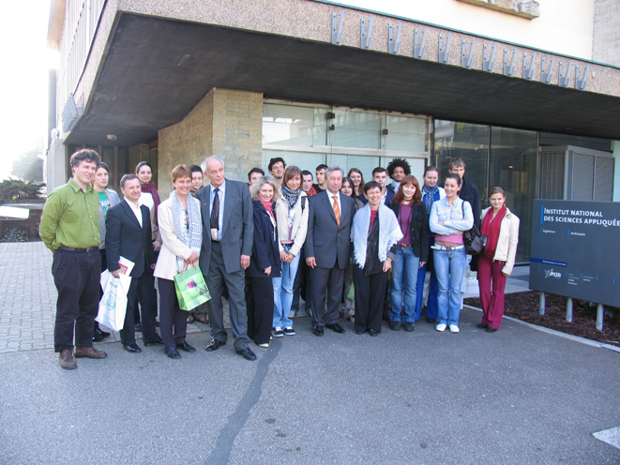
Программа участия в Днях архитектуры Франции предполагала выполнение творческого задания. Студентам было предложено представить эскизные проекты по реконструкции усадьбы Д’Антесов в г. Сульце.
Творческое задание включало пожелания владельца усадьбы.
1. Расширение ресторанных залов на 1-м этаже с организацией летней террасы;
2. Внесение предложений по организации пространства 2-го этажа.
На рассмотрение были предложены 6 эскизных проектов студентов 3-6 курсов архитектурного факультета, которые призваны показать уровень образовательных стандартов обучения в ГУЗе.
Руководителем творческой группы была О.А.Бабина - выпускница архитектурного факультета ГУЗа 1983 г., а ныне руководитель Архитектурно-проектного бюро.
Задание выполнялось под патронажем Генерального консула России в Страсбурге в 2002 – (май) 2007 г.г. Владимира Львовича Короткова в рамках Соглашения о сотрудничестве между Государственным университетом по землеустройству (Москва) и Страсбургским государственным институтом прикладных наук (ИНСА).
22 июня 2007 г. ректор ГУЗа академик С.Н. Волков был приглашен в г. Сульц (Эльзас) на заседание отборочного тура представленных эскизных проектов.
Отборочная комиссии была представлена следующим составом.
- Томас Биргенцле, мэр Сульца.
- Анна-Катрин Шютц, заместитель мэра по социальным вопросам.
- Антуан Сете, заместитель мэра по техническим вопросам.
- Морис Бюргер, заместитель мэра по новым проектам, архитектор.
- Жан-Клод Куаснон, заместитель мэра по вопросам культуры.
- Филипп Шмербер, владелец и управляющий усадьбы Д’Антесов.
- В.Л. Коротков – Генеральный консул России в Страсбурге июнь 2002- май 2007 г.г.
- К.В. Климовский - Генеральный консул России в Страсбурге с мая 2007 г.г.
- Э.Г.Коскин – владелец и управляющий французской строительной фирмы в Страсбурге «БатиГлобаль».

Лучшими признаны эскизные проекты студента 5 курса В. Тихонова «Театр поэта» и «Отражение», выполненным студенткой 6 курса О.Бабиной и студентом 3 курса Д. Кортуновым.
Эскизный проект «Театр поэта»
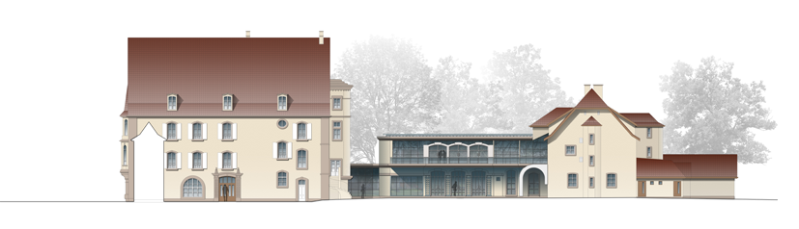

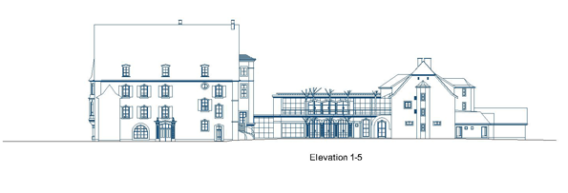
Эскизный проект «Отражение»
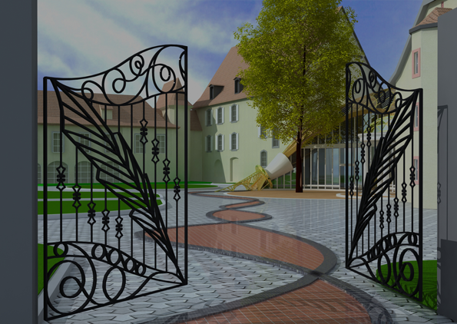
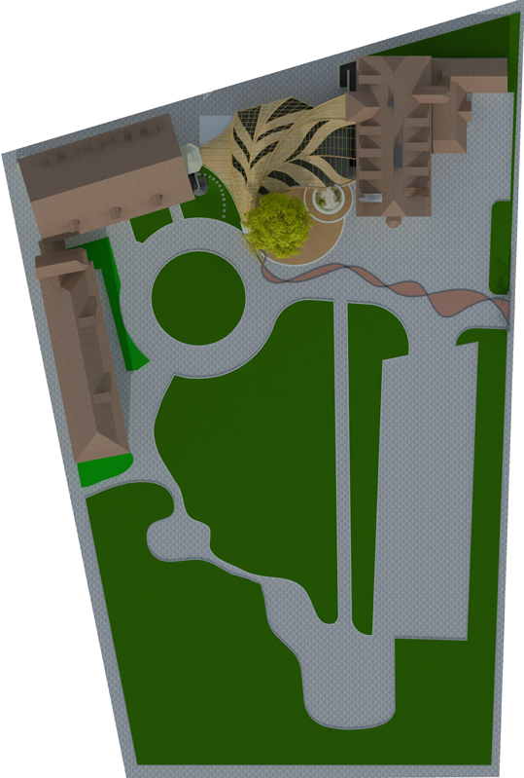

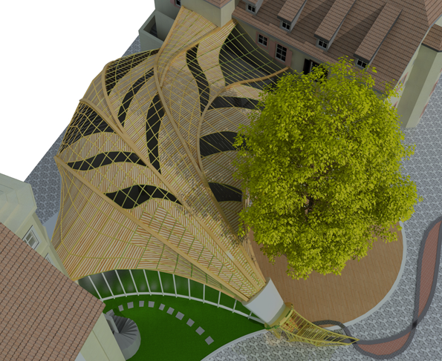

Фрагмент крыши

Будущий план усадьбы

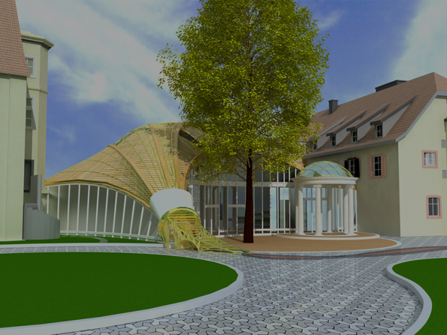

Комиссия отметила высокий уровень образовательных стандартов обучения в ГУЗе.
В заключении ректор поблагодарил всех французов, в сердцах которых этот проект нашел взаимопонимание и поддержку, а также членов отборочной комиссии за высокую оценку представленных работ и выразил надежду, что и в XXI веке взаимодействие творческой молодежи Франции и России внесет достойную лепту в сокровищницу мировой культуры.

